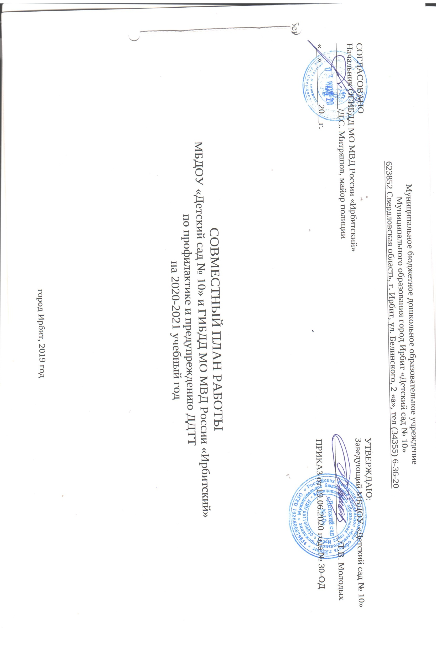

ПОЯСНИТЕЛЬНАЯ ЗАПИСКА

План работы по профилактике и предупреждению детского дорожно-транспортного травматизма является частью плана по профилактике детского травматизма и гибели детей (в дорожном травматизме, при пожарах, на водных объектах и других опасных ситуациях) на 2020-2021 год.
Цель: Сохранение жизни и жизни и здоровья детей, воспитание навыков безопасного поведения на дороге.
Задачи:
- Создание условий в ДОУ для обучения детей правилам дорожного движения.
- Формирование, развитие и совершенствование взглядов, убеждений, качеств личности, устойчивых на улицах, дорогах и в транспорте.
- Ознакомление детей с участниками дорожного движения, элементами дороги, транспортными средствами, средствами регулирования дорожного движения, правилами поведения в транспорте, правилами движения на велосипеде.
- Осуществление взаимодействия с социумом (родителями, ГИБДД)
Субъекты: Воспитанники, родители, педагоги, инспектора ГИБДД.
Планируемый результат: Наличие знаний у детей ПДД, формирование устойчивой правопослушной привычки в сфере дорожного движения, объединение усилий педагогов ДОУ, родителей, ГИБДД в здоровьесбережении детей.

СОВМЕСТНЫЙ ПЛАН РАБОТЫ
МБДОУ «Детский сад № 10» и ГИБДД МО МВД России «Ирбитский»
по профилактике и предупреждению ДДТТ
на 2020-2021 учебный год

№ п/п | Наименование мероприятия | Срок  исполнения | Ответственный  за исполнение | Примечание
МЕТОДИЧЕСКАЯ ДЕЯТЕЛЬНОСТЬ
1. | Назначение ответственного лица за работу по профилактике и предупреждению ДДТТ в 2020-2021 учебном году | Июнь | Заведующий
2. | Составление совместного плана работы МБДОУ «Детский сад № 10» и отдела ГИБДД МО МВД России «Ирбитский» на 2020-2021 учебный год | Июнь | Заместитель заведующего по ВМР, воспитатели
3. | Работа по обновлению Паспорта дорожной безопасности ДОУ | Июнь | Заместитель заведующего по ВМР
4. | Проведение обследования МБДОУ «Детский сад № 10» в соответствии с утвержденным актом, по организации деятельности по профилактике ДДТТ | Июнь | Заместитель заведующего по ВМР
5. | Мониторинг обеспеченности МБДОУ «Детский сад № 10» учебно-методическими и материально-техническими условиями для обучения детей безопасному поведению на дороге | Август | Заместитель заведующего по ВМР
РАБОТА С ПЕДАГОГИЧЕСКИМ КОЛЛЕКТИВОМ
1. | Составление плана работы МБДОУ «Детский сад № 10» и отдела ГИБДД МО МВД России «Ирбитский» на 2020-2021 учебный год | Июнь | Заместитель заведующего по ВМР, воспитатели
2. | Консультация по организации профилактической работы в летний период. | Летний оздоровительный период | Заместитель заведующего по ВМР
3. | Консультация «Эффективные формы работы по профилактике ДДТТ». | Учебный год | Заместитель заведующего по ВМР, воспитатели
4. | Разработка дидактического материала по профилактике и предупреждению ДДТТ. | Учебный год | Заместитель заведующего по ВМР, воспитатели
РАБОТА С РОДИТЕЛЯМИ
1. | Информационное сообщение для родителей на родительском собрании «Использование ремня безопасности и детских удерживающих устройств при перевозке детей на личном транспорте», «Соблюдение ПДД при переходе проезжей части», показ социальных видеороликов по профилактике и предупреждению ДДТТ. | 1 раз в квартал | Заместитель заведующего по ВМР, воспитатели
2. | Родительский патруль. | 1 раз в квартал | Заместитель заведующего по ВМР, воспитатели, родители
3. | Оформление стендов для родителей «Профилактика ДДТТ». | По факту | Заместитель заведующего по ВМР, воспитатели
4. | Разработка схем безопасного маршрута «Дом - детский сад» (совместно с родителями), подготовительная к школе группа. | Сентябрь | Воспитатели, родители
5. | Выставка семейного творчества «Моя семья за безопасные дороги!». | Март | Воспитатели, родители
6. | Выпуск и распространение листовок для родителей по профилактике ДДТТ в зимнее время (отряд ЮИД). | Декабрь | Заместитель заведующего по ВМР, воспитатели
РАБОТА С ВОСПИТАННИКАМИ
2. | Проведение «Уроков безопасности дорожного движения», инструктажей, регулярных бесед-напоминаний по правилам дорожной безопасности ДО. | по плану воспитателей | Заместитель заведующего по ВМР, воспитатели
4. | Организация и проведение конкурса творческих работ по профилактике ДДТТ и безопасности дорожного движения «Планета дорожной безопасности». | В течение года | Заместитель заведующего по ВМР, воспитатели
5. | Целевые прогулки, экскурсии. | По плану воспитателей | Воспитатели
6. | Игры на тему ПДД. | Ежемесячно | Воспитатели
7. | Чтение художественной литературы на тему ПДД. | В течение года | Воспитатели
8. | Чтение и заучивание стихотворений по тематике ПДД. | В течение года | Воспитатели
9. | Загадывание загадок о дорожном движении. | В течение года | Воспитатели
10. | Просмотр видеофильмов по данной тематике, мультимедийных презентаций. | В течение года | Воспитатели
11. | Работа с планом микрорайона и макетом улицы в уголке безопасности. | В течение года | Воспитатели.
12. | Диагностика знаний детей по правилам дорожного движения, беседа с педагогами групп по ее результатам. | Апрель - май | Воспитатели
13 | Квест-игра «Путешествие по стране Правил дорожного движения». | Апрель | Воспитатели
14 | Всемирный день памяти жертв дорожно-транспортных происшествий | Октябрь | Воспитатели
15 | Акция «Безопасная горка» по профилактике дорожно-транспортных происшествий с участием детей | Декабрь, январь, февраль | Воспитатели
16 | Акция «Внимание, дети!» | Май, сентябрь | Воспитатель
ВЗАИМОДЕЙСТВИЕ С ГИБДД
1. | Привлечение сотрудников ГИБДД для проведения профилактических мероприятий с воспитанниками. | В течение года | Заместитель заведующего по ВМР, ГИБДД МО МВД России «Ирбитский»
2. | Привлечение сотрудников ГИБДД к массовым мероприятиям, совещаниям, педсоветам, общешкольным родительским собраниям. | 1 раз в полгода | Заместитель заведующего по ВМР, ГИБДД МО МВД России «Ирбитский»
3. | Подготовка и направление в адрес отдела ГИБДД справок по проведенной профилактической работе с детьми, нарушившими ПДД. | По факту | Заместитель заведующего по ВМР, ГИБДД МО МВД России «Ирбитский»

